**ขั้นตอนการใช้งาน Web Controller**

1. การใช้งานเริ่มต้นโดยการเข้าสู่หน้าล็อกอิน แล้วป้อน Username และ Password ให้ถูกต้องจากนั้นจึงกดปุ่มล็อกอินเพื่อเข้าสู่ระบบ ดังแสดงในรูปที่ 1

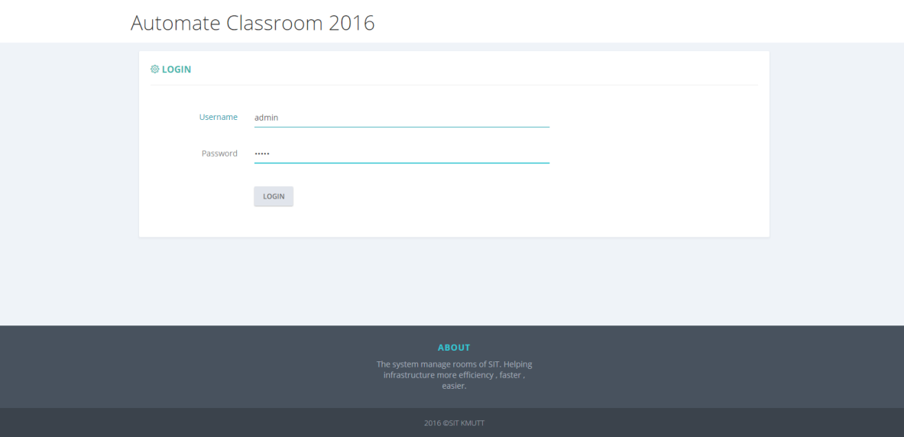

รูปที่ 1 หน้า Login

2. เมื่อเข้าสู่ระบบเรียบร้อยแล้ว User สามารถเข้า User Guide เพื่อดูวิธีการใช้งาน  
โดยเข้า Getting Start เพื่อเริ่มต้นใช้งานระบบ ระบบห้องเรียนอัตโนมัติ โดยหน้า Home   
ดังแสดงในรูปที่ 2

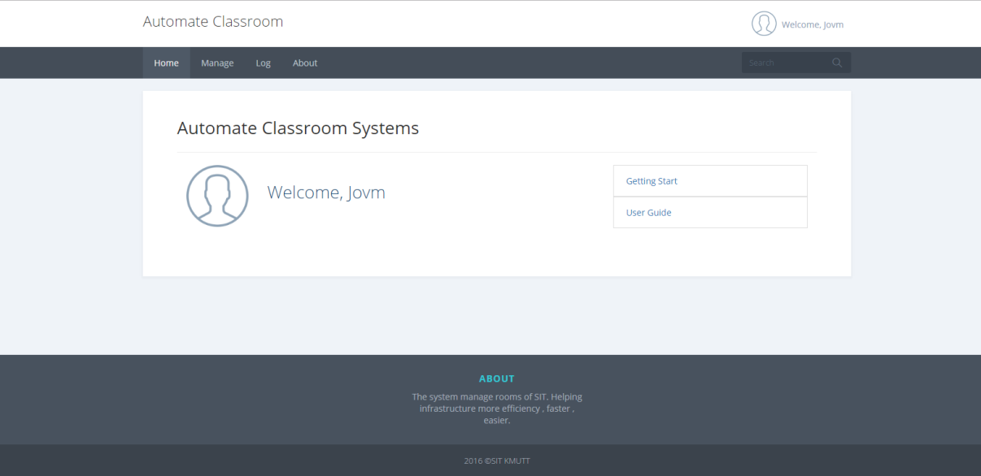

รูปที่ 2 หน้า Home

3. ตัวระบบจะมีอาคารอยู่สองอาคารคือ SIT และ CB2 โดยหน้าที่มีไว้เลือกอาคาร  
ดังแสดงในรูปที่ 3

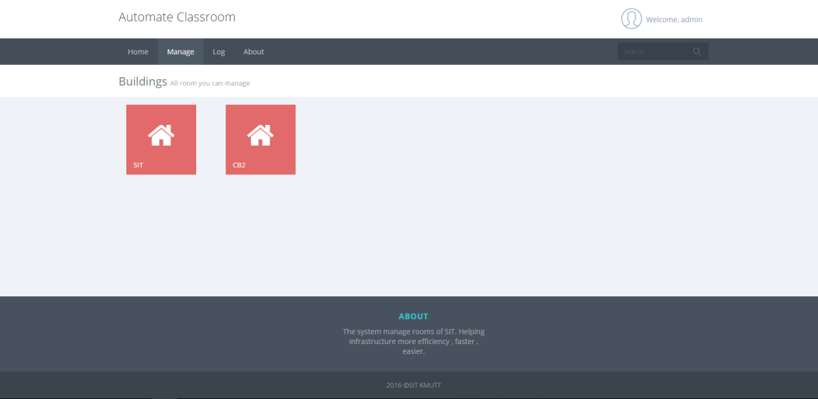

รูปที่ 3 หน้าเลือกอาคาร

4. ห้องที่แสดงอยู่จะอ้างอิงกับอาคารที่ผู้ใช้งานเลือกว่าภายในอาคารนี้มีห้องใด  
อยู่ในอาคารนี้บ้าง หน้าที่แสดงห้องที่อยู่ภายในอาคารทั้งหมด ดังแสดงในรูปที่ 4

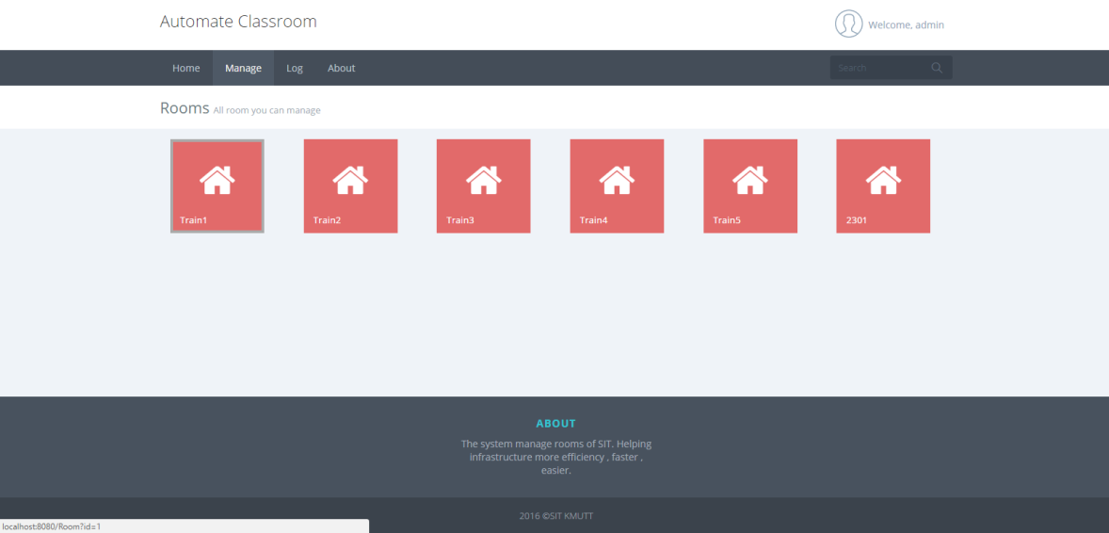

รูปที่ 4 หน้าเลือกห้องทั้งหมดภายในตึก SIT

5. อาคาร และห้องจะสามารถเพิ่มได้ผ่าน Database ของระบบ ต่อมาหน้าควบคุม  
เปิด – ปิดอุปกรณ์ไฟฟ้าของห้อง ดังแสดงในรูปที่ 5

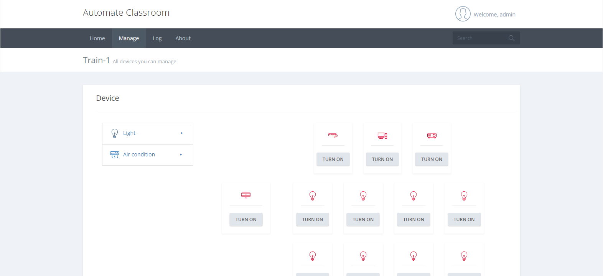

รูปที่ 5 หน้าควบคุมเปิด – ปิดอุปกรณ์ไฟฟ้าของห้อง Training 1

6. หน้าควบคุมนั้นจะสามารถเปิด – ปิดอุปกรณ์ไฟฟ้าได้ทุกอุปกรณ์ที่แถบด้านซ้ายปุ่มด้านบนมี Menu feature การทำงานแบบเปิด – ปิดไฟแบบแถวแนวนอน และสามารถเปิด – ปิดไฟทั้งหมดทุกดวง ส่วนแถบด้านซ้ายปุ่มด้านบนเครื่องปรับอากาศจะมี Menu ในการเปิด – ปิดทั้งสองเครื่องผ่านแถบด้านซ้าย ดังแสดงในรูปที่ 6-7

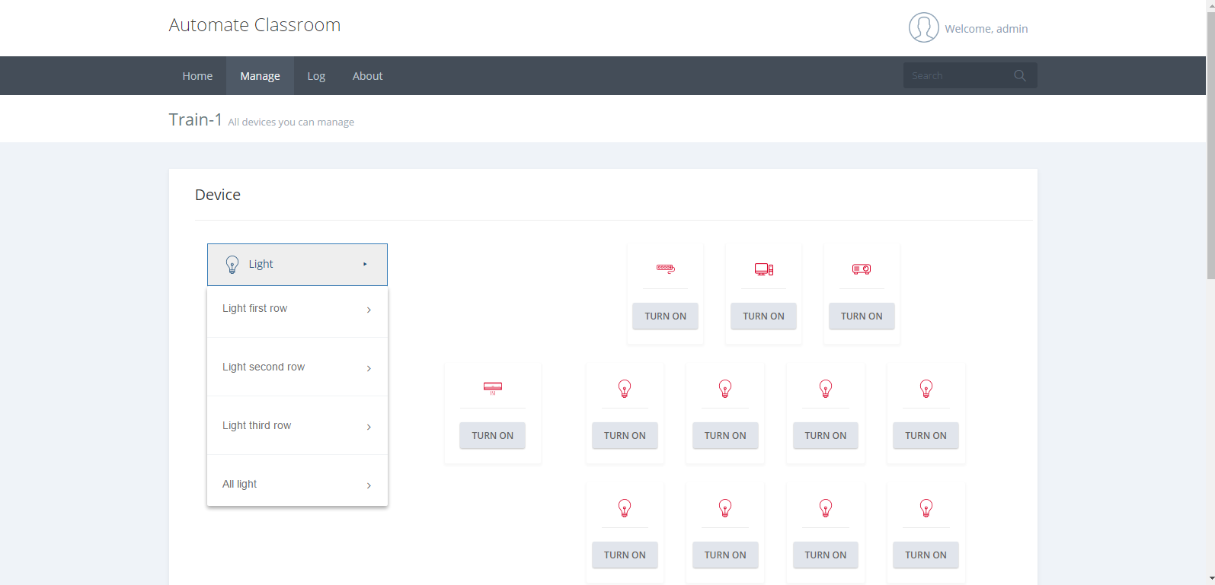

รูปที่ 6 Menu feature ของปุ่ม Light

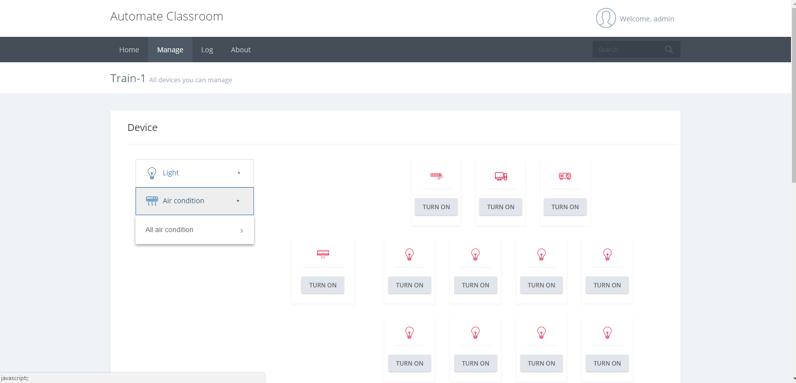

รูปที่ 7 Menu feature ของปุ่ม Air Condition

7. เมื่อเปิดที่อุปกรณ์ไฟฟ้าแล้วรูปอุปกรณ์ไฟฟ้านั้นจะเปลี่ยนเป็นสีเขียวเพื่อแสดงให้เห็นว่าอุปกรณ์นั้นมีการทำงานอยู่ ดังแสดงในรูปที่ 8

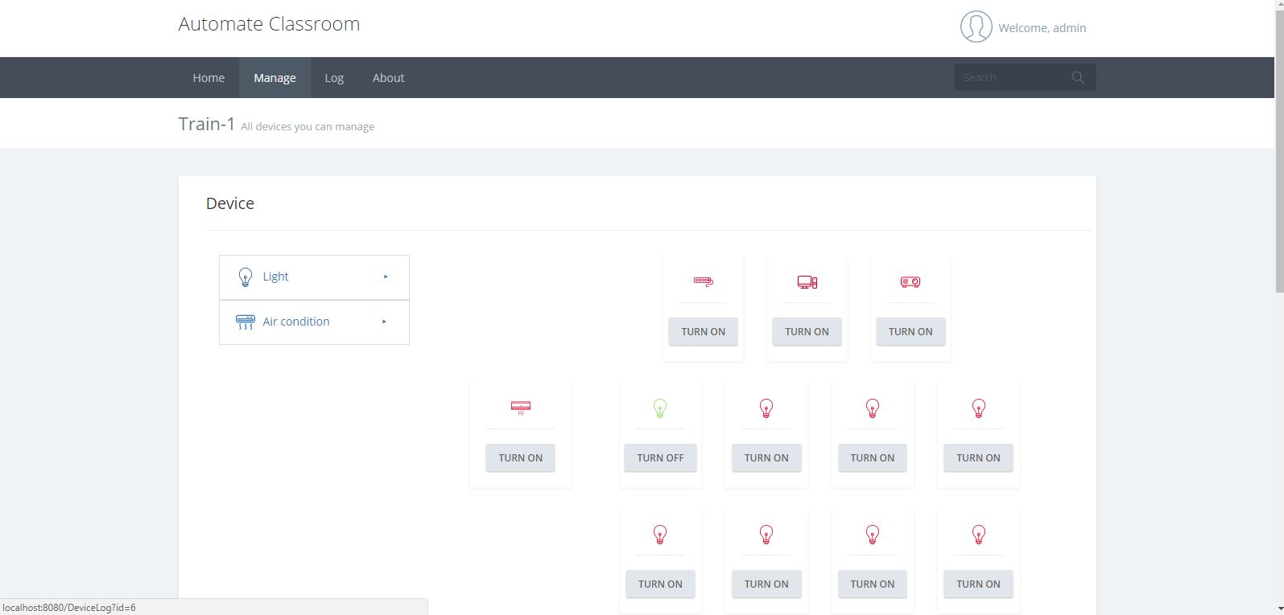

รูปที่ 8 การเปลี่ยนสีของรูปอุปกรณ์เมื่อเปิดอุปกรณ์

8. เมื่อเปิด – ปิดอุปกรณ์แล้วระบบจะทำการเก็บ Log ไว้ ซึ่งมีการเก็บสองแบบ   
คือ เก็บแบบเฉพาะอุปกรณ์ และเก็บการเปิด – ปิดทั้งหมดทุกอุปกรณ์ ดังแสดงในรูปที่ 9 - 10

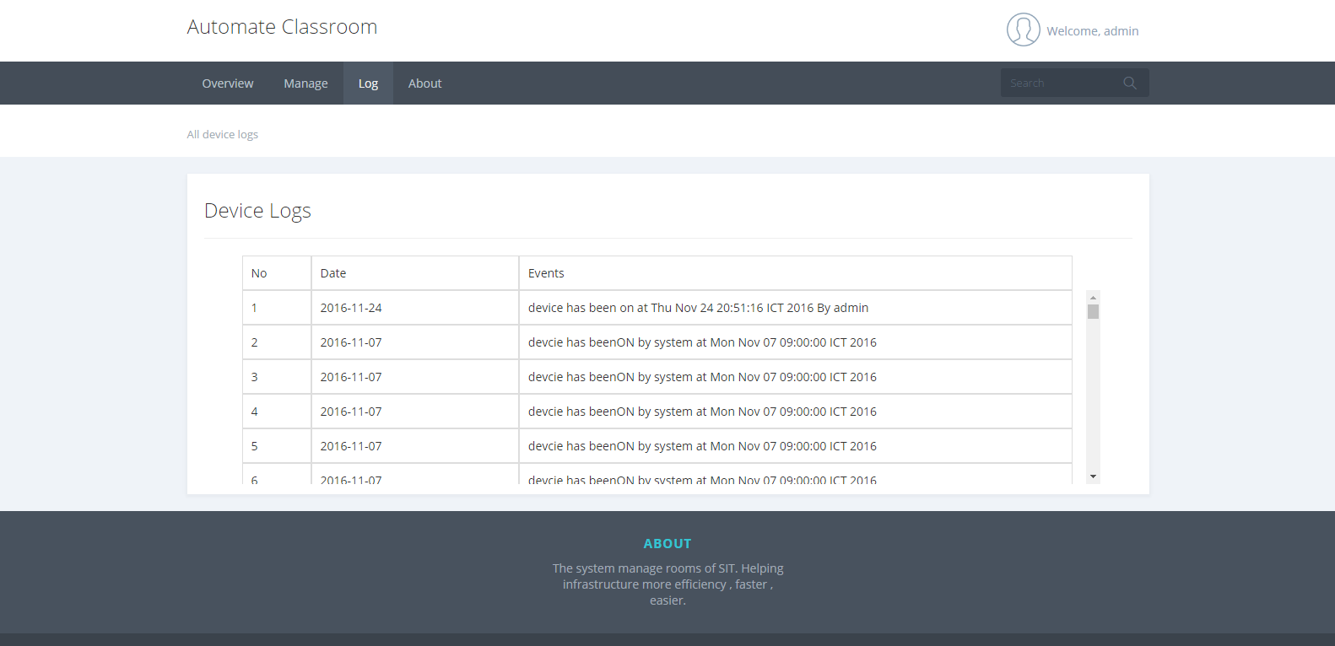

รูปที่ 9 Log ของการเก็บแบบเฉพาะอุปกรณ์

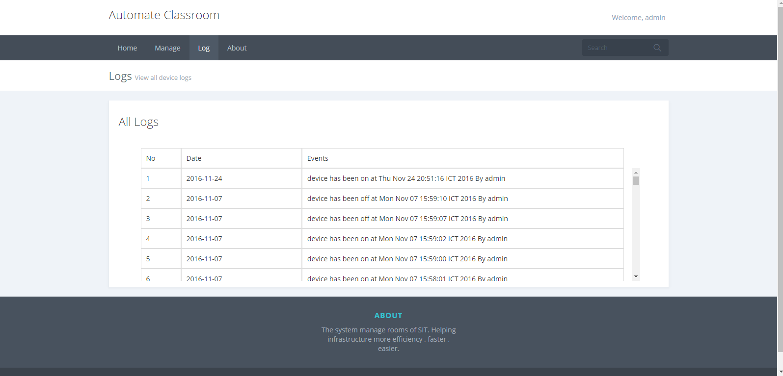

รูปที่ 10 Log ของการเก็บการเปิด – ปิดของอุปกรณ์ทั้งหมด

9. เมื่อล็อกอินใน Role ของ Admin จะสามารถเลือก Add User ได้โดยเข้าสู่หน้า Add User   
ซึ่งผู้ใช้งานสามารถ Add User ได้สอง Role คือ Admin และ Lecturer ดังแสดงในรูปที่ 10

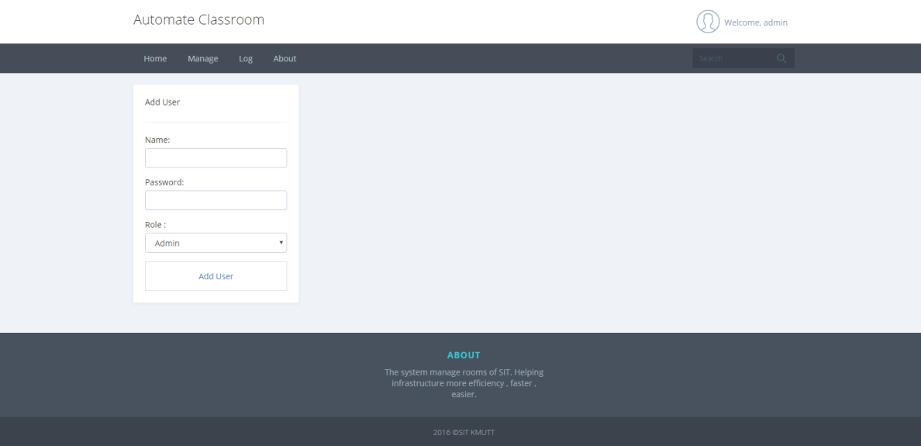

รูปที่ 10 หน้า Add User